建设工程项目造价咨询工作采购项目更正公告
- 采购项目名称 ：建设工程项目造价咨询工作采购项目
- 采购项目编号：LZFY-S202301
三、采购人名称：柳州市妇幼保健院
电话 ：0772-2803905/13978009107
邮箱 ： lzfyzb@163.com
联系地址：柳州市博园大道50号8号楼12层
四、首次公告日期：2023年7月10日
- 现对院内磋商文件部分内容做出如下更改：
对第三部分采购需求中“第三点中对供应商的要求中第2点具有建设行政主管部门颁发的工程造价咨询乙级（含乙级）以上资质单位。”进行更正，更正内容：删除第2点具有建设行政主管部门颁发的工程造价咨询乙级（含乙级）以上资质单位。
- 院内磋商文件涉及以上内容相应更改。其他内容不变。
五、磋商报名截止时间延长至2023年7月19日
特此公告。
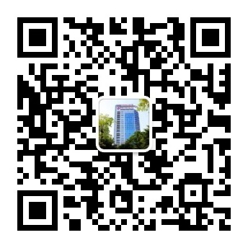
柳州市妇幼保健院招标办公室
2023年7月13日

